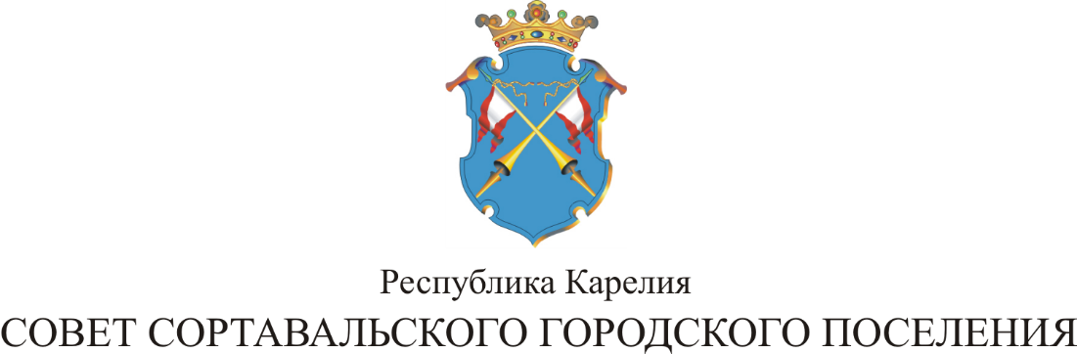

IX СЕССИЯ IV СОЗЫВА

РЕШЕНИЕ

от 28 февраля 2018 года № 29

О внесении изменений в решение от 27 ноября 2007 года № 258
«Об утверждении Положения о проведении аттестации муниципальных служащих администрации Сортавальского городского поселения»

В соответствии с Федеральным законом «О муниципальной службе в Российской Федерации» от 02.03.2007 № 25-ФЗ и на основании протеста прокуратуры г. Сортавала от 06 февраля 2017 года, Совет Сортавальского городского поселения р е ш и л:
- Внести изменения в решение от 27 ноября 2007 года № 258 «Об
утверждении Положения о проведении аттестации муниципальных служащих администрации Сортавальского городского поселения».
  - Пункт 16 Положения о проведении аттестации муниципальных
служащих администрации Сортавальского городского поселения изложить в следующей редакции:
«16. По результатам аттестации представитель нанимателя (работодатель) принимает решение о поощрении отдельных муниципальных служащих за достигнутые ими успехи в работе или в срок не более одного месяца со дня аттестации о понижении муниципального служащего в должности с его согласия. По результатам аттестации аттестационная комиссия может давать рекомендации о направлении отдельных муниципальных служащих для получения дополнительного профессионального образования.».
2. Опубликовать настоящее постановление в официальных средствах массовой информации и разместить на официальном сайте Сортавальского городского поселения в сети «Интернет».

Председатель Совета О.В.Баксалова

Глава Сортавальского С.В.Крупин
городского поселения

